**[测试用例设计--场景法](http://www.cnblogs.com/nzyjlr/archive/2010/12/01/1893250.html)**

1. 定义

现在的软件几乎都是用事件触发来控制流程的，事件触发时的情景便形成了场景，而同一事件不同的触发顺序和处理结果就形成事件流。这种在软件设计方面的思想也可引入到软件测试中，可以比较生动地描绘出事件触发时的情景，有利于测试设用例场景用来描述流经用例的路径，从用例开始到结束遍历这条路径上所有基本流和备选流。

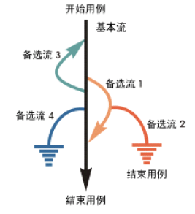

右图中经过用例的每条路径都用基本流和备选流来表示:

基本流用黑色表示，是经过用例的最简单的路径。

备选流用不同的彩色表示，一个备选流可能从基本流开始，在某个特定条件下执行，然后重新加入基本流中（如备选流 1 和 3）；也可能起源于另一个备选流（如备选流 2），或者终止用例而不再重新加入到某个流（如备选流 2 和 4）。

1. 应用的范围

1)       基本上每个软件都会用到这种方法,因为每个软件后面都有业务的支撑

2)       比较常见的有: 网上购物流程, ATM机取款流程等

1. 步骤

1)      画出需要测试路径的流程图(一般选择工具Office Visio)

2)      分析基本流和备选流

3)      根据基本流和备选流设计测试用例

1. 案例

**基本事件流**：

1、用户向ATM提款机中插入银行卡，如果银行卡是合法的，ATM提款机界面提示用户输入提款密码；

|  |  |
| --- | --- |
| 参数1 | 银行密码 |
| 参数类型 | 字符串 |
| 参数范围 | 字符串为0～9之间的阿拉伯数字组合，密码长度为6位 |
| 备注 |  |

用户输入该银行卡的密码，ATM提款机与MainFrame传递密码，检验密码的正确性。如果输入密码正确，提示用户输入取钱金额，提示信息为，“请输入您的提款额度”；

用户输入取钱金额，系统校验金额正确，提示用户确认，提示信息为“您输入的金额是xxx，请确认，谢谢！”，用户按下确认键，确认需要提取的金额；

|  |  |
| --- | --- |
| 参数1 | 取款金额 |
| 参数类型 | 整数 |
| 参数范围 | 50~1500 RMB，单笔取款额最高为1500RMB；每24小时之内，取款的最高限额是4500RMB |
| 备注 |  |

系统同步银行主机，点钞票，输出给用户，并且减掉数据库中该用户帐户中的存款金额。

用户提款，银行卡自动退出，用户取走现金，拔出银行卡，ATM提款机界面恢复到初始状态；

**备选事件流**(考虑可能失败的地方)：

1. 在基本事件流1中：

a)         如果插入无效的银行卡，那么，在ATM提款机界面上提示用户“您使用的银行卡无效！”，3秒钟后，自动退出该银行卡。

1. 在基本事件流2中：

a)         如果用户输入的密码错误，则提示用户“您输入的密码无效，请重新输入”；

b)        如果用户连续3次输入错误密码，ATM提款机吞卡，并且ATM提款机的界面恢复到初始状态。此时，其他提款人可以继续使用其他的合法的银行卡在ATM提款机上提取现金。

c)         用户输入错误的密码后，也可以按“退出”键，则银行卡自动退出。

1. 在基本事件流3中：

a)         如果用户输入的单笔提款金额超过单笔提款上限，ATM提款机界面提示“您输入的金额错误，单笔提款上限金额是1500RMB，请重新输入”；

b)   如果用户输入的单笔金额，不是以50RMB为单位的，那么提示用户“您输入的提款金额错误，请输入以50为单位的金额”；

c)   如果用户在24小时内提取的金额大于4500RMB，则ATM提款机提示用户，“24小时内只能提取4500RMB，请重新输入提款金额”输入提取的金额超过了系统的设定的限制 ；

d)   如果用户输入正确的提款金额，ATM提款机提示用户确认后，用户取消提款，则ATM提款机自动退出该银行卡；

e)   如果ATM提款机中余额不足，则提示用户，“抱歉，ATM提款机中余额不足”，3秒钟后，自动退出银行卡。

1. 在基本事件流4中：

a)   如果用户银行户头中的存款小于提款金额，则提示用户“抱歉，您的存款余额不足！”，3秒钟后，自动退出银行卡；

1. 在基本事件流5中：

a)   如果用户没有取走现金，或者没有拔出银行卡，ATM提款机不做任何提示，直接恢复到界面的初始状态;

**场景法--分析过程**

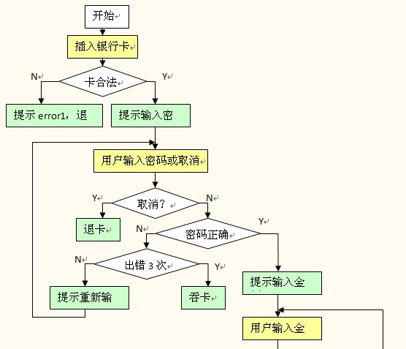

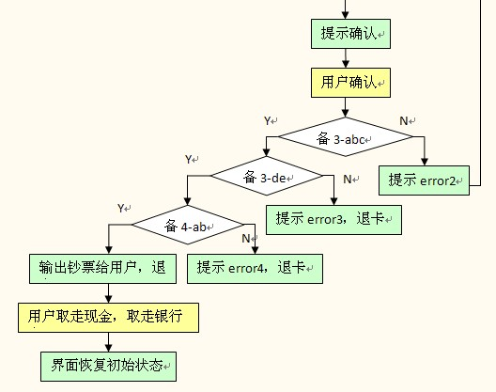

1. 总结

1)      流程图可以参考需求规格说明书中的相关流程图

2)      如果没有需求文档,和需求和开发沟通,确保了解被测试软件的流程

3)      流程有大流程和小流程,大流程是指大功能的跳转,小流程是指功能内的调整,大小流程需要都被覆盖到.

不断的总结，才能不断的提高；不断的思考，才能不断的进步！